FEASR – Fondo Europeo Agricolo per lo Sviluppo Rurale – L’Europa investe nelle zone rurali
PSR 2014-2020 della Regione Piemonte – MISURA 19 – Sostegno allo sviluppo locale LEADER

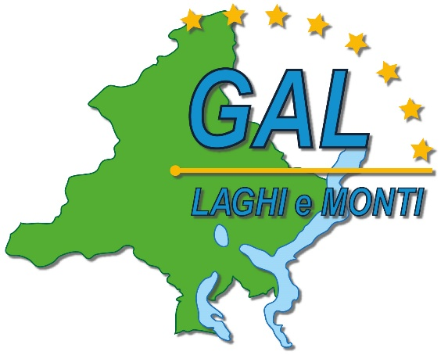

GAL Laghi e Monti del Verbano Cusio Ossola
Piano di Sviluppo Locale:
“Imprese e territori per lavorare insieme:
Uno sviluppo sostenibile per il Verbano Cusio Ossola”

AMBITO TEMATICO: “Turismo sostenibile”

BANDO PUBBLICO
PER LA SELEZIONE DI PROGETTI
Allegato 2
DICHIARAZIONE RELATIVA AL NON CUMULO DI CONTRIBUTI
Operazione 19.2.6.4.2
Sostegno agli investimenti per la creazione
e per lo sviluppo di attività extra-agricole da parte di piccole e microimprese - 2ª edizione
BANDO n° 02/2021

SCADENZA: 29 OTTOBRE 2021

DICHIARAZIONE RELATIVA AL NON CUMULO DI CONTRIBUTI
(dichiarazione di certificazione e atto notorio resa ai sensi degli articoli 46 e 47 del D.P.R. 28.12.2000 n. 445)
Il/la sottoscritto/a:
in qualità di titolare/legale rappresentante dell’impresa:

consapevole che le dichiarazioni mendaci, le falsità negli atti e l’esibizione di atti contenenti dati non più rispondenti a verità è punito ai sensi dell’art. 76 del DPR 445/00 con le sanzioni previste dalla legge penale e dalle leggi speciali in materia,

DICHIARA

relativamente agli investimenti per cui è stato chiesto il contributo a valere sull'Operazione 6.4.2 “Sostegno agli investimenti per la creazione e per lo sviluppo di attività extra-agricole da parte di piccole e microimprese”, L’ASSENZA DI CUMULO CON ALTRI CONTRIBUTI/SGRAVI FISCALI ASSEGNATI DA ALTRI ENTI PUBBLICI.
Luogo e data |  | In fede  (Il titolare/legale rappresentante dell'impresa)

